ФЕДЕРАЛЬНОЕ ГОСУДАРСТВЕННОЕ АВТОНОМНОЕ

ОБРАЗОВАТЕЛЬНОЕ УЧРЕЖДЕНИЕ ВЫСШЕГО ОБРАЗОВАНИЯ

ТЮМЕНСКИЙ ГОСУДАРСТВЕННЫЙ УНИВЕРСИТЕТ

ИНСТИТУТ МАТЕМАТИКИ И КОМПЬЮТЕРНЫХ НАУК

КАФЕДРА ИНФОРМАЦИОННЫХ СИСТЕМ

**Отчёт по практической работе № 4**

«Описание предметной области: Склад промышленного предприятия»

**Выполнил:**

студент группы ИСиТ-19.02-1

Кучербаев А.Ж.

**Проверил:**

доцент кафедры ИС, к.т.н., доцент

Карякин Ю. Е.

Тюмень, 2021 г.

СОДЕРЖАНИЕ

ВВЕДЕНИЕ 3

1. ОПИСАНИЕ ПРЕДМЕТНОЙ ОБЛАСТИ 4

2. ФУНКЦИИ ЭЛЕМЕНТОВ СКЛАДА 5

2.1. Функции заведующего складом 5-6

2.2. Функции менеджера склада 6

2.3. Функции кладовщика склада 6

2.4. Функции бухгалтера склада 6-7

2.5. Функции грузчика на складе 7

2.5. Функции водителя склада 7

ЗАКЛЮЧЕНИЕ 8

СПИСОК ЛИТЕРАТУРЫ 9

ВВЕДЕНИЕ

Организационная структура склада промышленного предприятия имеет некоторые особенности. Организационная структура – это документ, в котором отображается состав и иерархия склада промышленного предприятия посредством схемы. Данная структура нужна для наглядного представления и понимания устройства склада.

**Цель работы:** составить организационную структуру в рамках данной предметной области, рассмотреть и разобрать функции каждого элемента данной структуры, классифицировать функции каждого элемента.

Каждый уровень определяет приоритетность автоматизации данного процесса, например, функция будет автоматизирована в первую очередь, во-вторую, будет автоматизирована когда-нибудь и не будет автоматизирована в рамках данного предприятия.

Для достижения поставленных целей необходимо точно обозначить приоритет каждого уровня и сопоставить каждую функцию каждого элемента организационной структуры с данными уровнями.

1. ОПИСАНИЕ ПРЕДМЕТНОЙ ОБЛАСТИ

Эффективность функционирования промышленного предприятия зависит не только непосредственно от качества самого промышленного производства, но и от организации складского хозяйства.

Склады промышленных предприятий – неотъемлемая часть общего технологического процесса производства, которое формирует организационные, технические и экономические требования к складской системе, устанавливает цели и условия ее оптимального функционирования, диктует условия переработки груза.

Правильно организованное складское хозяйство способствует повышению ритмичности и организованности производства; сохранению качества продукции, материалов, сырья; улучшению использования занимаемых территорий; высвобождению работников от непроизводительных погрузочно-разгрузочных и складских работ для использования их в основном технологическом процессе.

Схема организационной структуры склада промышленного предприятия представлена на рисунке 1.

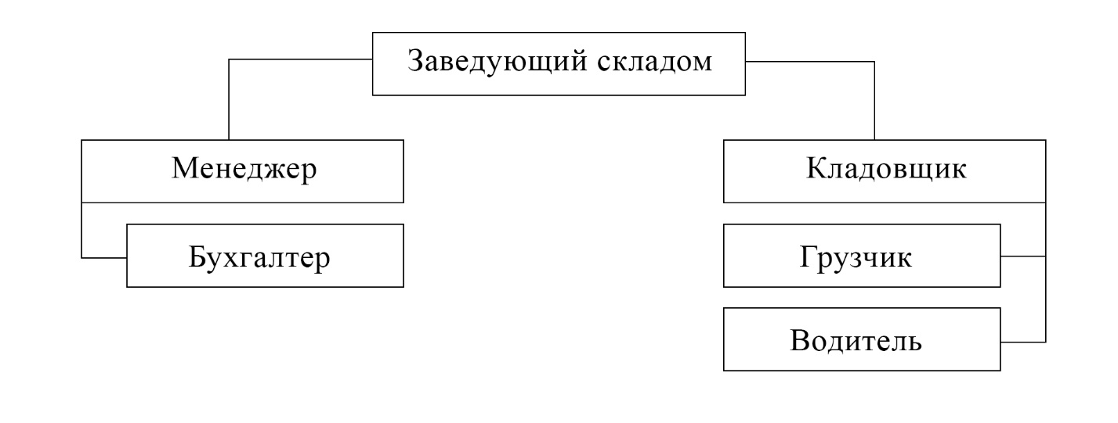

Рисунок 1 – Организационная структура склада промышленного предприятия

1. **ФУНКЦИИ ЭЛЕМЕНТОВ СКЛАДА ПРОМЫШЛЕННОГО ПРЕДПРИЯТИЯ**

Перед тем, как классифицировать функции элементов предметной области, необходимо задать и расписать уровни, по которым они будут распределяться.

* Уровень 1 – функции, которые будут автоматизированы в первую очередь.
* Уровень 2 – функции, которые будут автоматизированы во вторую очередь.
* Уровень 3 – функции, которые могут быть автоматизированы когда-нибудь в будущем, но не сейчас.
* Уровень 4 – функции, которые не нуждаются в автоматизации.

Каждый объект рассматриваемой предметной области имеет и должен выполнять отдельный перечень функций. Требуется детально рассмотреть перечень функций каждого элемента склада промышленного предприятия и классифицировать их.

* 1. Функции заведующего складом

Заведующий складом относится к категории руководителей. К функциями заведующего складом относится:

* Принимать товар на склад (3 уровень).
* Проверять качество товара (4 уровень).
* Проверка товарно-сопроводительных документов (4 уровень).
* Отпускать товар со склада (4 уровень).
* Размещать товар на складе (3 уровень).
* Выполнять поиск необходимых товаров (2 уровень).
* Обеспечивать сохранность товаров (4 уровень).
* Следить за состоянием помещений (2 уровень).
* Вести учет складских операций (1 уровень).

Заведующий складом, очень важная должность, многие его функции не поддаются автоматизации.

* 1. Функции менеджера склада

К функциям менеджера склада относятся:

* Составление договоров с поставщиками (4 уровень).
* Контролировать наличие товара на складе (1 уровень).
* Осуществлять контроль за поступлением товаров (1 уровень).
* Вести учет товара (1 уровень).
* Подавать заявку на закуп товара (2 уровень).
* Составлять заявки на продажу товара (3 уровень).

Функции менеджера требуют особых знаний и опыта, но облегчить ее можно путем автоматизации некоторых функций.

* 1. Функции кладовщика склада

К функциям кладовщика склада относятся:

* Руководить работами, связанными с погрузкой, выгрузкой и размещением товара (3 уровень).
* Организовывать хранение товара в соответствующем порядке (4 уровень).
* Поддержание чистоты на складе (3 уровень).
* Проводить инвентаризацию (4 уровень).
  1. Функции бухгалтера склада

К функциям бухгалтера склада относятся:

● Предоставление отчетности руководству (2 уровень).

● Учет финансовых, расчетных и кредитных операций (1 уровень).

● Ведение бухгалтерского учета (1 уровень).

● Работа с налогами (1 уровень).

● Выдача заработной платы сотрудникам (1 уровень).

● Оплата заказанного товара (3 уровень).

Функции бухгалтера складского учета, может быть автоматизирована полностью.

* 1. Функции грузчика на складе

К перечню функций грузчика относятся:

* Осуществлять погрузку и выгрузку (4 уровень).
* Выполнять сортировку, транспортировку внутри склада (3 уровень).
* Переносит щиты и трапы (3 уровень).
* Открывать и закрывает люки, борта, двери подвижного состава (3 уровень).
* Производить очистку подвижного состава после произведенной выгрузки груза (4 уровень).
* Обслуживать погрузочно-разгрузочные приспособления и средства транспортировки (4 уровень).

Должность грузчики заключается в физической работе, для автоматизации этой должности потребуются много средств

* 1. Функции водителя склада

К перечню функций водителя относятся:

* Управление закрепленным за ним транспортным средством (4 уровень).
* Наблюдение за правильностью укладки грузов, их креплением и размещением (4 уровень).
* Привоз закупаемого товара (4 уровень).
* Мониторинг техническое состояние транспортного средства (4 уровень).

**ЗАКЛЮЧЕНИЕ**

При выполнении практической работы была создана организационная структура склада промышленного предприятия, были рассмотрены функции каждого объекта структуры, определены уровни приоритетности автоматизации так, что все функции были определены по этим уровням. В рамках данной предметной области есть функции, которые можно автоматизировать и имеются функции, которые не нуждаются в автоматизации.

СПИСОК ЛИТЕРАТУРЫ

1. Управление складским хозяйством и складской учёт / vizit.ru 2021. [Электронный ресурс]. URL: https://vuzlit.ru/260000/-_upravlenie_skladskim_hozyaystvom_skladskoy_uchyot
2. Должностная инструкция грузчика, должностные обязанности грузчика, образец должностной инструкции грузчика/ rabora.ru 2010[Электронный ресурс]. URL: http://surl.li/rumk
3. Должностная инструкция заведующего складом / РаботаГрад.ru [Электронный ресурс]. URL: <http://surl.li/runa>
4. Обязанности бухгалтера, работающего в торговле / znaytovar.ru 2021. [Электронный ресурс]. URL: https://znaytovar.ru/s/Obyazannosti-buxgaltera-rabota.html.